Meusburger Georg GmbH & Co KG
Kesselstr. 42, 6960 Wolfurt, Austria

NEU bei Meusburger – Intern gefertigte Schneidstempel mit rundem Ansatz

Normalienhersteller Meusburger reagiert auf Anfragen seiner Kunden und bietet ab sofort ein umfangreiches Sortiment an Schneidstempeln mit rundem Ansatz. Mit der neuen automatisierten Rundschleifmaschine wird in kürzester Zeit intern gefertigt. Dadurch kann Meusburger besonders attraktive Lieferzeiten garantieren. Die Schneidstempel mit rundem Ansatz sind sowohl im Normprogramm sowie als konfigurierbare Variante in unterschiedlichen Kopfformen und Materialien erhältlich. Bei den konfigurierbaren Stempeln kann die Schneidenlänge frei gewählt und
der Schneidendurchmesser bis in den Hundertstelbereich abgestuft bestellt werden. Mit dem Schneidstempel-Konfigurator von Meusburger ist das passende Teil in nur wenigen Klicks im Online-Shop konfiguriert. CAD-Daten stehen sofort zum Download zur Verfügung. Alle Neuprodukte von Meusburger sind in gewohnt hoher Qualität ab Lager lieferbar.

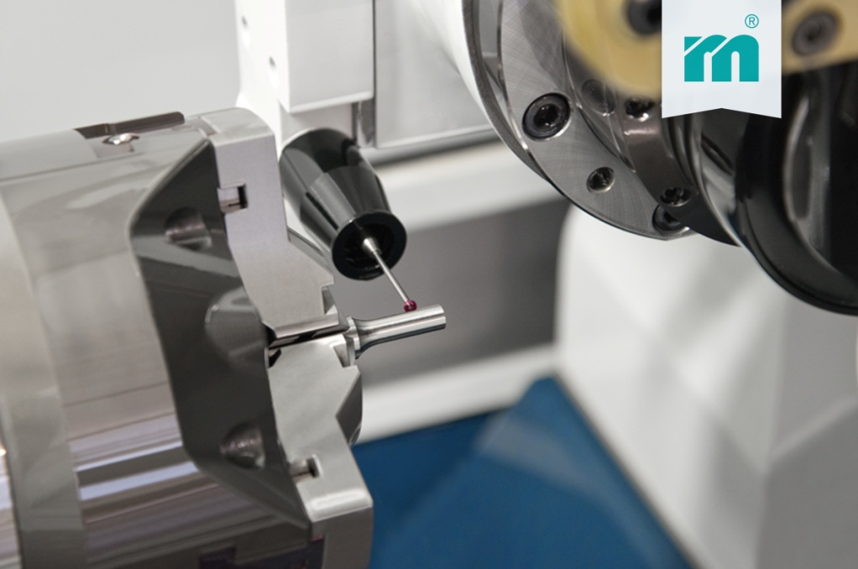

Bildnachweis: Foto (Meusburger),
Bildtexte: NEU bei Meusburger – Intern gefertigte Schneidstempel mit rundem Ansatz

Meusburger – Wir setzen Standards.
Meusburger ist Marktführer im Bereich hochpräziser Normalien. Mehr als 17.000 Kunden weltweit nutzen die Vorteile der Standardisierung und profitieren von über 50 Jahren Erfahrung in der Bearbeitung von Stahl. Ein umfangreiches Normalienprogramm, kombiniert mit hochwertigen Produkten für den Werkstattbedarf, macht Meusburger zum zuverlässigen und globalen Partner für den Werkzeug-, Formen- und Maschinenbau.

Weitere Informationen:
Meusburger Georg GmbH & Co KG
Kommunikation / Pressearbeit
Tel.: 0043 (0) 5574 6706-0
E-Mail: presse@meusburger.com
www.meusburger.com/presse

